Poznań, 2 listopada 2021 r.

INFORMACJA PRASOWA
Biznes na fali Covid
Pandemia koronawirusa zmieniła rzeczywistość w każdym aspekcie funkcjonowania brandów, powodując konieczność reorganizacji wielu obszarów. Mimo niesprzyjających okoliczności stała się także impulsem do rozwoju wielu biznesów. Jak wynika z raportu Top Marka 2021 - opracowanego przez magazyn „Press” i PRESS-SERVICE Monitoring Mediów – miało to miejsce w dużo spokojniejszej niż rok temu atmosferze.
Dezorientacja musiała ustąpić miejsca konieczności zdefiniowania na nowo celów komunikacyjnych, a niepewność, pośpiech i chaos informacyjny, z czasem zastąpił względny spokój. Pandemia w znaczący sposób przełożyła się na tegoroczne badanie Top Marka. Przede wszystkim zdecydowała o jeszcze większej liczbie publikacji w porównaniu do ubiegłego roku – o ponad 11 mln.
- Wzrosty te są wynikiem trwającej pandemii COVID-19: w poprzedniej edycji była to zwiększona aktywność w mediach społecznościowych zatrzymanych w domach Polaków, a teraz liczne materiały redakcyjne dotyczące szczepionek przeciw koronawirusowi – komentuje Izabela Grzechnik, ekspertka ds. analizy mediów PRESS-SERVICE Monitoring Mediów.

Efekt szczepionki
Medialna dominacja producentów wakcyn to najważniejszy wniosek płynący z tegorocznego badania Top Marka dla branży farmaceutycznej. Najwięcej informacji na temat szczepionek miało charakter produktowy.
- Ogromna większość publikacji to materiały informacyjne o mechanizmie działania szczepionek oraz o praktycznej stronie udziału w programie szczepień, w tym możliwości wyboru konkretnej marki – wyjaśnia Martyna Martynowicz, ekspertka ds. analizy mediów PRESS-SERVICE Monitoring Mediów.
Zwycięzcą w branży farmaceutycznej został Pfizer, osiągając 6 159 574 pkt. Duży wpływ na ten wynik miał wysoki impact – 3 005 162 949 oraz liczba publikacji – 1 311 066. Na miejscu 2. znalazła się AstraZeneca – 4 908 126 pkt. Trzecią lokatę uzyskała Moderna z wynikiem 3 209 865 oraz najwyższym poziomem indeksu sentymentu – 2,19. Siłę czwartej marki w sektorze – Johnson&Johnson - oszacowano na 3 029 419 pkt. Top 5 zamyka Polpharma z wynikiem 621 215 pkt.
- Polpharma, piąta w tegorocznym zestawieniu, w poprzednich była liderem. I gdyby nie pandemia, zachowałaby to miejsce (co wykazała dodatkowa analiza), a za tą marką w rankingu pojawiłyby się kolejno: Mabion, GlaxoSMithKline, Adamed i Polfa Tarchomin – dodaje Martyna Martynowicz.
Tymczasem do top 10 sektora weszły także brandy: Mabion (375 603 pkt.), GSK (264 314 pkt.), Adamed (147 818 pkt.), Polfa Tarchomin (126 392 pkt.) oraz Celon Pharma z siłą marki równą 122 038 pkt.
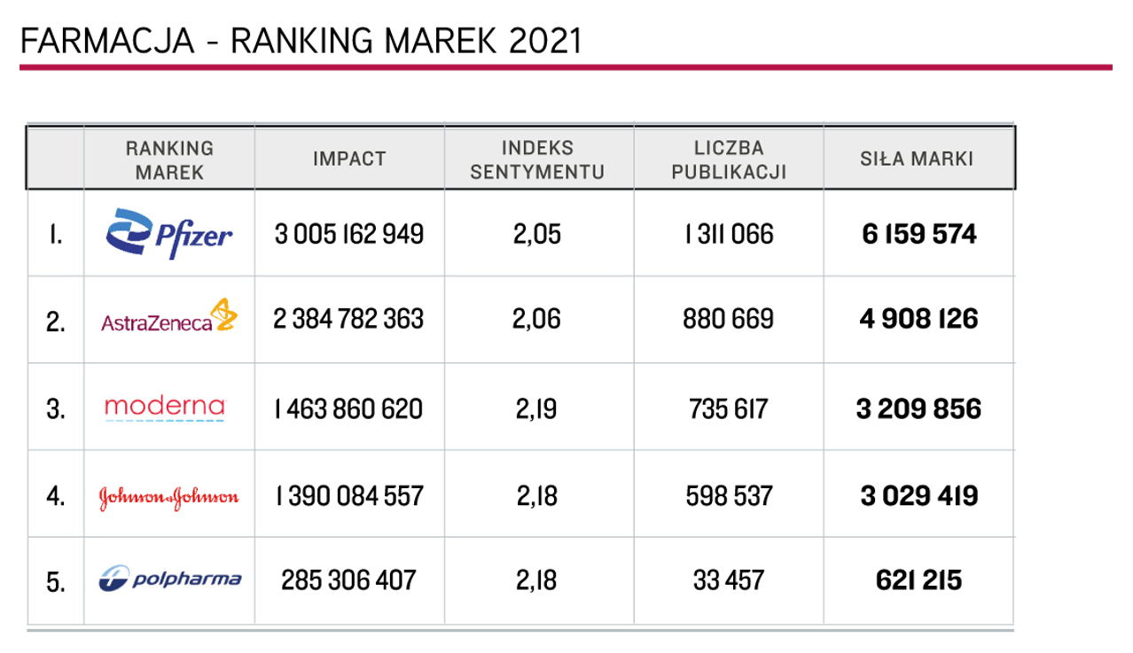
Wykres 1. Top 5 marek „Farmacja”, Top Marka 2021

Kurs na e-handel
E-commerce zdecydowanie należy do sektorów, którym pandemia bardzo pomogła. Kolejne lockdowny i obostrzenia napędziły handel elektroniczny. Ci, którzy już wcześniej korzystali z zakupów w sieci, nabywali więcej i sięgali po produkty z nowych obszarów. Pojawiło się także dużo nowych użytkowników online. Wraz z popytem na tego typu usługi wzrosła liczba podmiotów w branży, a także wzmogła się konkurencja, która zaangażowała nawet największych graczy.
- Wyższa konkurencja na rynku i rosnąca świadomość coraz bardziej wymagających konsumentów wymuszały na platformach e-commerce poszukiwanie nowych dróg rozwoju i sprzyjały podejmowaniu odważnych decyzji – wyjaśnia Kaja Matuszak, analityczka mediów PRESS-SERVICE Monitoring Mediów.
Podobnie jak w roku ubiegłym, w rankingu serwisów e-commerce liderem badania okazało się OLX. Złożyły się na to zarówno duża liczba publikacji – blisko 3 mln, jak i wysoki indeks sentymentu oszacowany na 3,27. W efekcie siła marki wyniosła 5 415 203 pkt. Drugą lokatę utrzymało Allegro, z wynikiem końcowym 4 723 141 pkt. i dotarciem wyższym od lidera zestawienia – 2 342 509 669. Trzecie miejsce w branży utrzymał Amazon, który zgromadził 2 249 584 pkt. Z wynikiem 595 102 pkt. na czwarte miejsce awansowało AliExpress. Top 5 zamknęło Zalando z siłą marki na poziomie 541 696 pkt.
W drugiej piątce najsilniejszych marek w tej branży uplasowały się: na miejscu 6. eObuwie z wynikiem 386 121 pkt., dalej Empik.com– 243 520 pkt., eBay – 168 792 pkt., Answear.com– 128 250 pkt. oraz Morele.net, otrzymując 107 775 pkt.
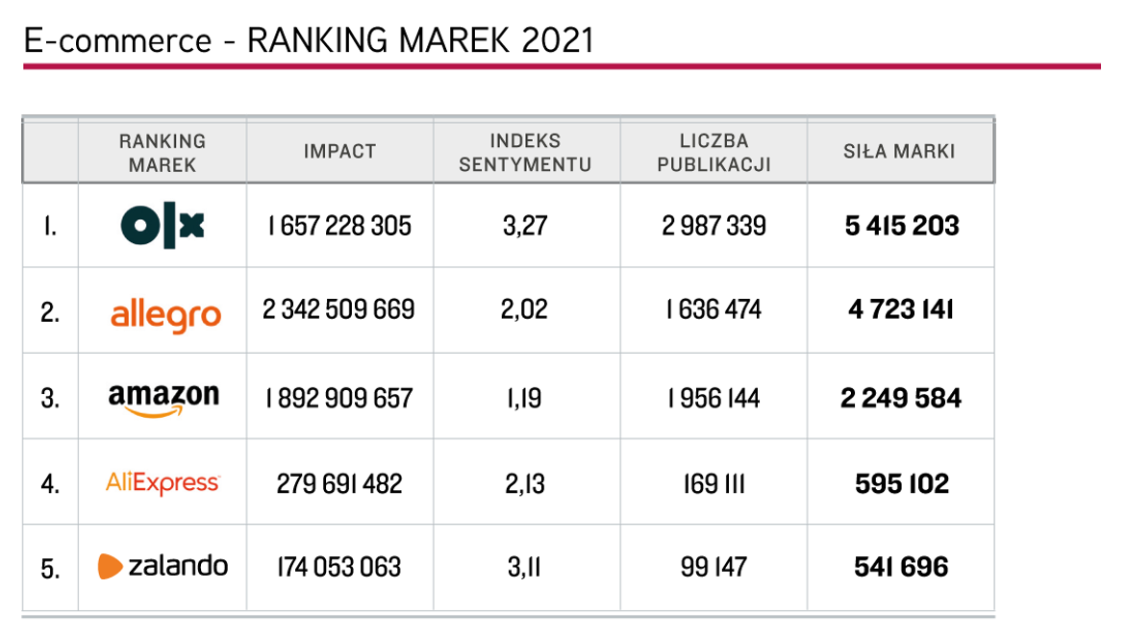
Wykres 2. Top 5 marek „E-commerce”, Top Marka 2021

Branża w rozkwicie
Boom na rynku e-commerce był jednym z czynników dynamicznego wzrostu w branży kurierskiej, która znalazła się w gronie beneficjentów trudnego czasu pandemii. Covid-19 wymusił na firmach z tego sektora błyskawiczną adaptację do nowej rzeczywistości.
Jak podsumowuje Joanna Skrzypek, analityczka mediów w PRESS-SERVICE Monitoring Mediów, zapotrzebowanie na usługi kurierskie nie słabnie, a rynek KEP w dalszym ciągu dynamicznie się rozwija. Firmy świadczące takie usługi zdobywają nowych klientów, zwiększają przychody, a jednocześnie inwestują w ekologiczne rozwiązania. Nic więc dziwnego, że o markach z tej branży jest w mediach głośno i to w pozytywnym sensie.
Po laur w kategorii „Firmy kurierskie” w rankingu Top Marka 2021, podobnie jak w roku ubiegłym sięgnęła Poczta Polska. Siła tej marki wyniosła – 3 876 718 pkt., co wynikało przede wszystkim z szerokiego dotarcia publikacji (1 278 340 160). Drugie miejsce, kolejny rok z rzędu należało do marki InPost, która odnotowała dużo wyższy niż rok temu wynik siły marki – aż 3 185 743 pkt. Trzeciej lokaty nie oddało DPD, które osiągnęło 1 953 239 pkt. Na czwarte miejsce w zestawieniu marek tej branży awansowało GLS – 517 944 pkt. Za nim z 463 028 punktami na koncie uplasowało się DHL.
Do top 10 firm kurierskich weszły także: UPS (268 927 pkt.), Paczka w RUCHu (178 467 pkt.), FedEx (136 405 pkt.), TNT (54 237 pkt.) oraz Geis (4 893).

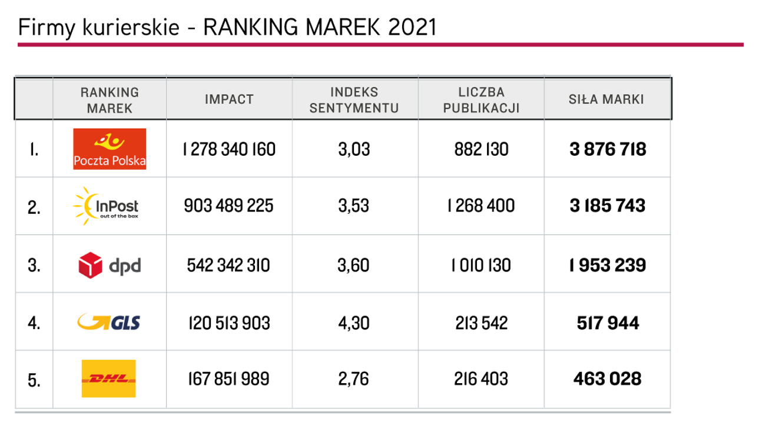
Wykres 3. Top 5 marek „Firmy kurierskie”, Top Marka 2021

W XIV edycji raportu „Top Marka” badaniem objęto materiały z prasy, internetu i social media opublikowane w okresie od 1 lipca 2020 roku do 30 czerwca 2021 roku – łącznie ponad 108 mln informacji: 2 mln tekstów prasowych, 16 mln internetowych i 90 mln postów w mediach społecznościowych. Materiały poddane analizie dotyczyły 10 najsilniejszych marek z 50 najmocniejszych medialnie branż. Łącznie w raporcie opisano 500 brandów. W badaniu zastosowano jednakowe wskaźniki dla wszystkich rodzajów wzmianek, uwzględniając specyfikę prasy, portali internetowych i social media: impact, indeks sentymentu i siłę marki.

Infografika „Farmacja” – ranking marek 2021
Infografika „E-commerce” – ranking marek 2021
Infografika „Firmy kurierskie” – ranking marek 2021

Więcej na temat wyników badania Top Marka 2021
Metodologia rankingu Top Marka 2021

Wskaźniki zastosowane w badaniu „Top Marka 2021”
Impact – dotarcie wzmianki o marce w oparciu o dane o konsumpcji medium.
Indeks sentymentu – współczynnik oparty na wydźwięku; odzwierciedla udział publikacji pozytywnych, neutralnych i negatywnych w całości przekazu o danej marce: im wyższy, tym lepszy.
Siła marki – ostateczna wartość decydująca o miejscu w rankingu; jest indeksem kilku zmiennych świadczących zarówno o liczbie kontaktów odbiorców z marką, jak i jakościowej ocenie komunikatu.

PRESS-SERVICE Monitoring Mediów i Magazyn Press wyrażają zgodę na pełną lub częściową publikację materiałów pod warunkiem podania źródła (pełne nazwy firm: PRESS-SERVICE Monitoring Mediów i Magazyn Press, a w social media oznaczenie @PSMMonitoring (FB i TT) oraz @MagazynPress (FB) i @RedakcjaPress (TT)).

Osoba do kontaktu:

Marlena Sosnowska
Rzecznik Prasowy
+48 697 410 980
msosnowska@psmm.pl
PRESS-SERVICE Monitoring Mediów
60-801 Poznań, ul. Marcelińska 14
www.psmm.pl
www.twitter.com/PSMMonitoring
www.facebook.com/PSMMonitoring

